Prénom : Date :

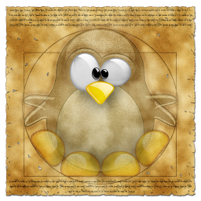
Lecture documentaire :   Les grands explorateurs
CE1
(Les temps modernes)

Les hommes ont toujours exploré le monde à la recherche de nourriture et d’endroits agréables à vivre. Les premiers explorateurs devaient observer la lune et les étoiles et restaient près des côtes pour ne pas se perdre.
Marco Polo
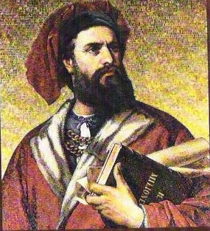 | C’est l’un des plus célèbres explorateurs. Il vivait à Venise, en Italie, au 13ème siècle. Pour se rendre en Asie, il a parcouru plus de 40 000 km et ce voyage lui prit 3 ans.  Lors de ses voyages, il découvrit toutes sortes d’inventions comme les feux d’artifices, le papier-monnaie, la crème glacée, les lunettes… | 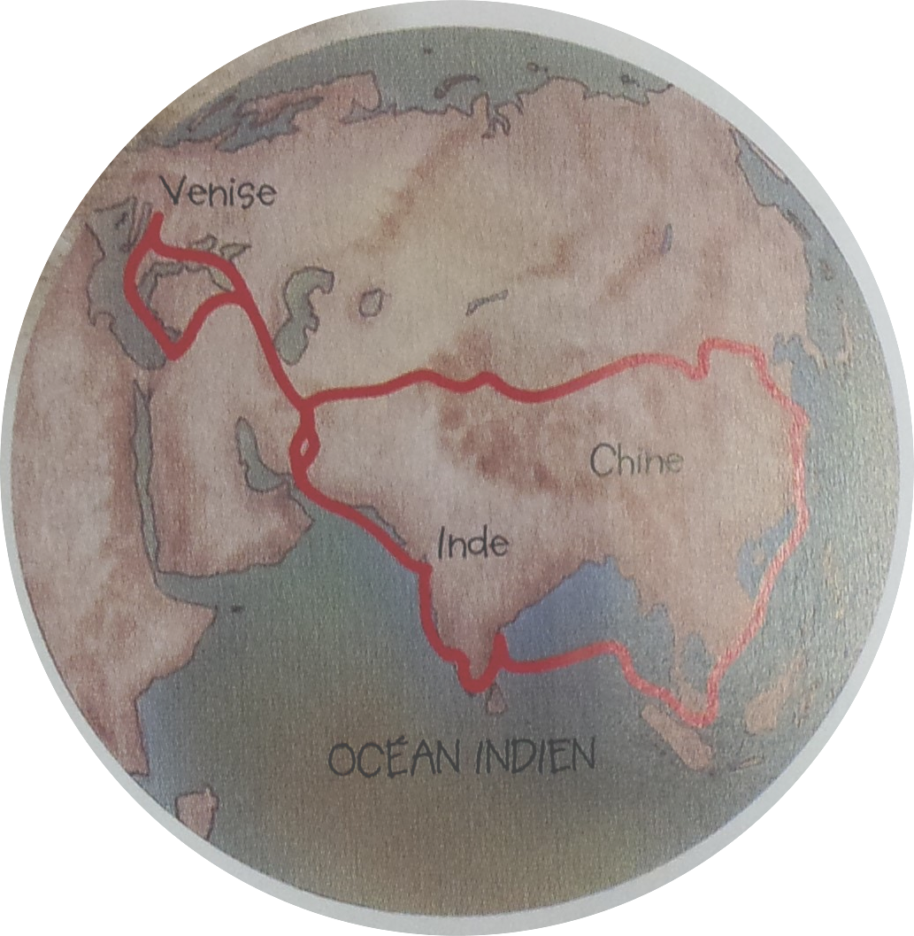
Magellan
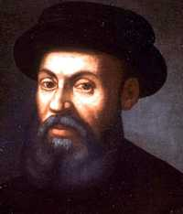 | Fernand de Magellan est un navigateur et explorateur portugais qui traversa l’océan Pacifique pour la première fois et fit le tour du monde. En 1519, il découvrit le sud de l’Amérique et la Terre de Feu. | 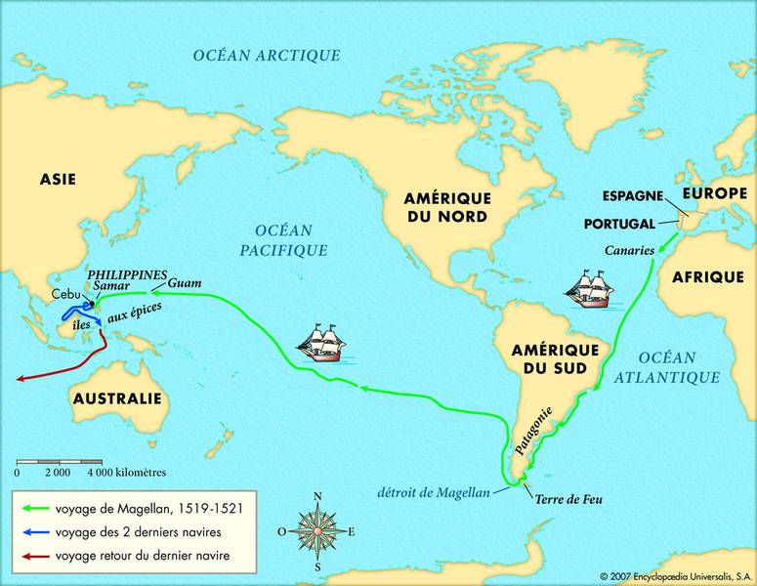

Capitaine Cook
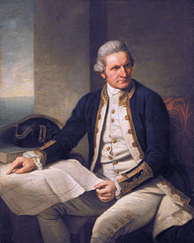 | Il traversa l’océan Pacifique et établi des cartes qui servent encore aux marins d’aujourd’hui. Il fit également le tour du monde et chercha un nouveau continent au sud mais n’en trouva pas. Il se contenta alors de visiter l’Australie et la Nouvelle-Zélande et de dresser de nouvelles cartes.  Cook connaissait l’heure du coucher et du lever du soleil et pouvait ainsi calculer la distance qu’il avait parcourue (vers l’est ou l’ouest) grâce à une nouvelle horloge appelée chronomètre, qui fonctionnait aussi en mer. Avant cela, les horloges marchaient avec des pendules et devaient être sur une surface plane et stable : elles ne fonctionnaient donc pas sur les bateaux.

A plastifier pour la frise de classe :
MAGELLAN
MARCO POLO
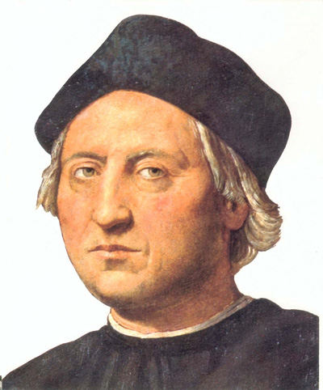
JAMES COOK
C. COLLOMB

